CENTRO PIACENTINIANO, NUOVA LUCE PER I MONUMENTI DEL CUORE DI BERGAMO
Con l’intervento alla Torre dei Caduti, Telmotor completa il progetto di riqualificazione del sistema di illuminazione del centro di Bergamo.
Bergamo, marzo 2023 – In occasione dell’importante appuntamento di Bergamo e Brescia Capitale della Cultura 2023, tutto il centro di Bergamo si è rifatto il look: riqualificazione delle pavimentazioni e aiuole tra piazza Matteotti e il Sentierone, risistemazione dell’ex albergo Diurno e di piazza Dante e introduzione di un nuovo sistema di illuminazione, progettato per valorizzare al meglio i monumenti del centro Piacentiniano, simbolo storico e centro nevralgico della città.
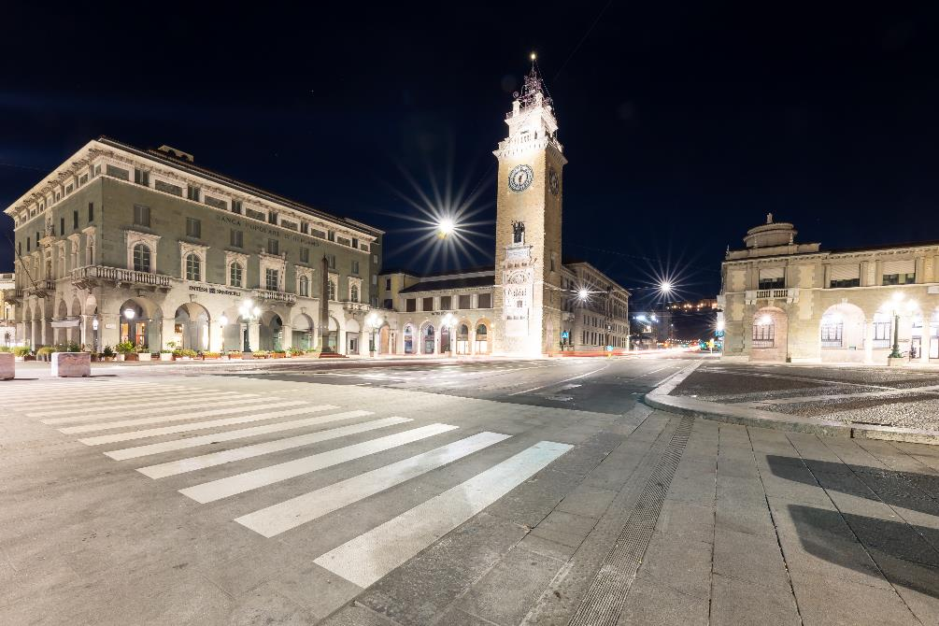
Per il progetto illuminotecnico, il Comune di Bergamo si è rivolto a Telmotor - player industriale che offre soluzioni altamente specializzate per i settori illuminazione, automazione industriale ed energia, fornitore di consulenza integrata per il mondo dell’industria, infrastrutture e terziario.
L’obiettivo del progetto, sviluppato dall’azienda insieme a CN10 architetti, studio di architettura della provincia di Bergamo che si occupa di progettazione architettonica e recupero del patrimonio storico, è stato di estendere a tutti i monumenti e edifici pubblici presenti nei lotti di riqualificazione un sistema di illuminazione omogeneo.
Come spiega Alessandro Vaglietti, Responsabile Energy&Lighting Solutions di Telmotor: “Il concetto alla base della volontà dell’Amministrazione Comunale e del nostro intervento è stato unificare l’illuminazione, liberando gli edifici e i monumenti da elementi illuminotecnici invasivi e concentrando in pochi punti le sorgenti luminose per esaltare i monumenti e le architetture, come nel caso della Torre dei Caduti. Abbiamo operato puntando a massima funzionalità, estetica, fruibilità di spazi e monumenti in notturna e integrato i diversi lotti del Centro con un percorso di illuminazione a consumo energetico ridotto”.
Il progetto di illuminazione, sviluppato lungo i diversi interventi di riqualificazione, ha riguardato tutte le aree del Centro Piacentiniano e dunque Piazza Donizetti, i Camminamenti del Sentierone, Palazzo Frizzoni, Teatro Donizetti, Palazzo di Giustizia, Palazzo del Comune, Chiesa dei Santi, Monumento Donizetti, Piazza Dante.
Per la Torre dei Caduti, l’ultimo degli interventi, la scelta è ricaduta sui corpi illuminanti Lumen pulse, che permettono posizionamento e puntamento efficace grazie al doppio snodo. Installati su pali di 12 metri, equipaggiati con ottiche di precisione e gradazioni di fascio tra 4° e 6°, permettono di evidenziare specifiche sezioni architettoniche del monumento simbolo di Bergamo. Tutti i proiettori garantiscono un indice di resa cromatica RA 90+ e stabilità di colore. Il sistema di gestione integrato permette programmazione e regolazione del flusso luminoso rispondendo anche alla richiesta di riduzione di consumi energetici.
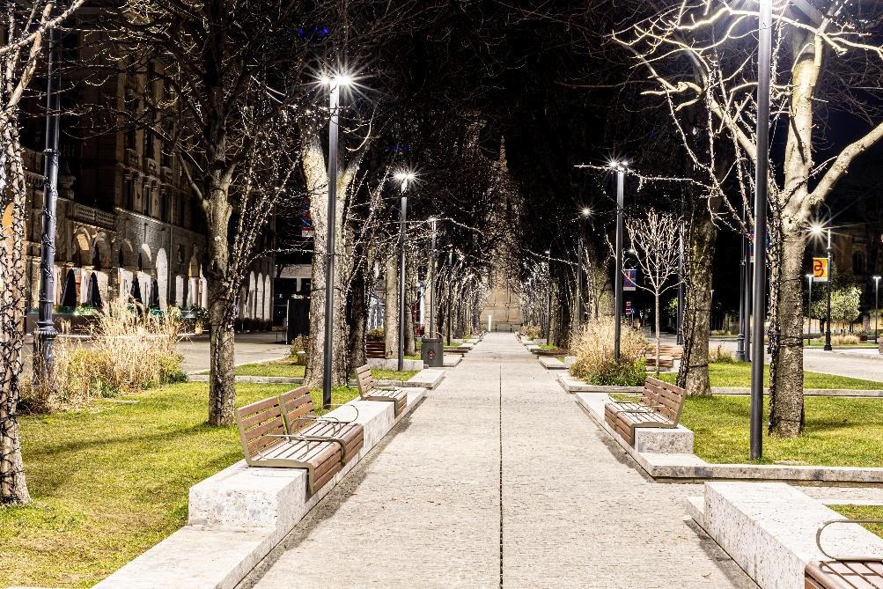
Per Piazza Donizetti e i nuovi camminamenti del Sentierone sono stati posizionati i corpi illuminanti EWO: l’elemento alla base della tecnologia modulare selezionata sono le unità LED che permettono la realizzazione di soluzioni sostenibili e a basso consumo energetico per il controllo e la distribuzione della luce. L’intervento in Piazza Dante, completato a dicembre 2022, ha inoltre permesso il ripristino del sistema di illuminazione artistica. Molto amato in città, prevede l’accensione differenziata degli impianti in occasione delle nascite che avvengono presso l’ospedale Papa Giovanni XXIII.
I corpi illuminanti URBIDERMIS ARNE, con ottiche dedicate a LED di ultima generazione, non invasive e perfettamente integrate nel contesto architettonico, sono stati installati su pali di 12 metri di altezza e posizionati per garantire corretta illuminazione complessiva e l’illuminazione di punti specifici d’interesse: Palazzo Frizzoni, Teatro Donizetti, Palazzo di giustizia, Palazzo del comune, Chiesa dei Santi, Monumento Donizetti. Il sistema di gestione integrato permette una programmazione semplice e la regolazione dell’intensità del flusso in funzione di esigenze specifiche.
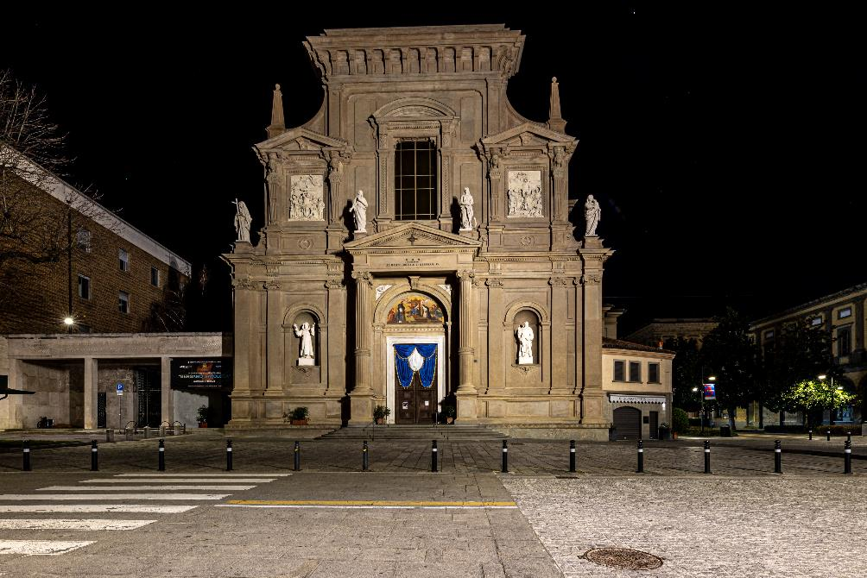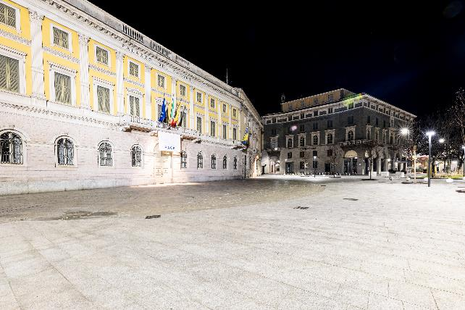
About Telmotor SpA Telmotor SpA nasce a Bergamo nel 1973 come azienda specializzata nelle forniture elettriche e nella distribuzione di prodotti e marchi di qualità per l’automazione industriale. Negli anni Telmotor ha progressivamente ampliato le proprie competenze al settore della distribuzione di energia, all’illuminazione, alla building & home technology e alle energie rinnovabili, gestendo soluzioni integrate ad ampio raggio per il mondo dell’industria, delle infrastrutture e del terziario.
Costituita da due grandi Business Unit - Industry Automation ed Energy & Lighting Solutions – Telmotor oggi conta ben dodici diverse sedi aziendali e 330 collaboratori, raggiungendo un volume di affari superiore ai 200 milioni di euro. L’alto profilo tecnico dell’azienda, il personale qualificato e in costante aggiornamento, l’attitudine al problem solving, l’accurata e attenta selezione dei marchi e dei prodotti gestiti, la rapidità del servizio, la consulenza al cliente e l’attenzione alle evoluzioni del settore sono i tratti distintivi della filosofia aziendale che hanno reso Telmotor un punto di riferimento del settore a livello internazionale.
Nel 2021, per proseguire nel percorso di crescita e valorizzazione del proprio tratto distintivo votato all’innovazione, Telmotor ha costruito un network di imprese chiamato “Diginnova” per proporre soluzioni innovative digitali tra le quali Reti e Cybersecurity, Building solutions, Robotica, Virtual commissioning, Intelligenza artificiale, etc. Si tratta di una holding, partecipata al 100% da Telmotor costituita con l’obiettivo di creare relazioni e partnership in grado di ampliare competenze e servizi da mettere a disposizione del cliente sempre più alla ricerca di soluzioni integrate.
Telmotor è l’unico distributore Solution Partner Siemens nelle Divisioni Digital Factory e Process Industries sul mercato italiano ed internazionale.

Per maggiori informazioni:
Ufficio Stampa Moma Comunicazione
ufficiostampa@momacomunicazione.it
Virginia Coletta - 39 392 96.72.555

